**PRÁCTICA 1: Python Básico. Min heaps**

**Algoritmos y Estructura de Datos Avanzada 2022-2023**

**Pareja 11:**

Jose Manuel García Giráldez

Alejandro Monterrubio Navarro

1. **Python Básico**
   1. **Midiendo tiempos con %timeit**

En este apartado se nos pide usar %timeit para medir tiempos de ejecución en funciones, para nuestro caso usamos multiplicación de matrices, el código desarrollado es el siguiente:

**Multiplicación de matrices:**

def matrix_multiplication(m_1: np.ndarray, m_2: np.ndarray) -> np.ndarray :

    result = np.zeros((len(m_1),len(m_1)))

    for i in range(len(m_1)):

        for j in range(len(m_2[0])):

            for k in range(len(m_2)):

                result[i][j] += m_1[i][k] * m_2[k][j]

    return result

Luego usando el siguiente código medimos los tiempos:

l_timings = []

for i in range(11):

    dim = 10+i

    m = np.random.uniform(0., 1., (dim, dim))

    timings = %timeit -o -n 10 -r 5 -q matrix_multiplication(m, m)

    l_timings.append([dim, timings.best])

print(l_timings)

Los resultados son:

[[10, 0.0007895599999997671], [11, 0.0010678600000005646], [12, 0.0013637000000002787], [13, 0.0017135100000004399], [14, 0.002146659999999656], [15, 0.0026473199999998086], [16, 0.0032358700000003184], [17, 0.0038597600000002787], [18, 0.004538610000000176], [19, 0.005362620000001072], [20, 0.006229690000000687]]

* 1. **Búsqueda binaria**

En este apartado se pide programar una búsqueda binaria recursiva y otra iterativa, los códigos de estas son:

**Búsqueda Binaria Recursiva:**

def rec_bb(t: list, f: int, l: int, key: int) -> int :

    if l>=f:

        mid = (f+l) // 2

        if t[mid] == key:

            return mid

        elif t[mid] < key:

            return rec_bb(t, mid+1, l, key)

        else:

            return rec_bb(t, f, mid-1, key)

    else:

        return None

**Búsqueda Binaria Iterativa**

def bb(t: list, f: int, l: int, key: int) -> int :

    while f <= l:

        mid = (f+l) // 2

        if t[mid] == key:

            return mid

        elif t[mid] < key:

            f = mid + 1

        elif t[mid] > key:

            l = mid -1

    return None

Para medir los tiempos usamos el siguiente código, se cambia la X por rec_bb o bb según lo que necesitemos:

l_times = []

for i, size in enumerate(range(5, 15)):

    t = list(range(2**i * size))

    key = 8

    timings = %timeit -n 100 -r 10 -o -q rec_bb(t, 0, len(t) - 1, key)

    l_times.append([len(t), timings.best])

    times = np.array(l_times)

print(l_times)

Tiempos para rec_bb:

[[5, 7.679999998799758e-07], [12, 4.939999996622646e-07], [28, 1.0140000006231276e-06], [64, 1.1610000001383014e-06], [144, 7.900000002791785e-07], [320, 1.694000000043161e-06], [704, 1.7519999994419778e-06], [1536, 1.8889999989823992e-06], [3328, 1.998999999841544e-06], [7168, 2.5419999997211563e-06]]

Tiempos para bb:

[[5, 5.490000000918372e-07], [12, 4.1999999893960194e-07], [28, 8.359999992535449e-07], [64, 1.0029999998550921e-06], [144, 7.160000006933842e-07], [320, 1.5039999993859965e-06], [704, 1.4790000000175496e-06], [1536, 1.5680000001339067e-06], [3328, 1.8799999998009299e-06], [7168, 2.2249999994983226e-06]]

* 1. **Cuestiones**

1. **Min Heaps**
   1. **Min Heaps sobre arrays de Numpy**

1. Nos piden crear una función que haga heapify a un elemento i en un array h, el código es:

**Min heap:**

def min_heapify(h: np.ndarray, i: int):

    #Mientras no estes en el nodo hoja

    while 2*i+1 < len(h):

        n_i = i

        #Si nodo enviado > que hijo izquierdo entonces guardas posicion hijo

        if h[i] > h[2*i+1]:

            n_i = 2*i+1

        #Comprueba si hay hijo derecho y si lo hay comprueba nodo estamos > derecho y si posicion guardada es > hijo derecho, si ambos son mayores se actualiza posicion

        if 2*i+2 < len(h) and h[i] > h[2*i+2] and h[2*i+2] < h[n_i]:

            n_i = 2*i+2

        #Si no hijo izq y drc es menor, y nodo que hemos guardado tiene valor menor o posicion baja, intercambia valores de i y n_i

        if n_i > i:

            h[i], h[n_i] = h[n_i], h[i]

            i = n_i

        #Si no hace nada, devuelve

        else:

            return

2. Ahora se pide crear una función que inserte un entero k en el min h y devuelva el nuevo min heap, el código es:

**Insert Min Heap:**

def insert_min_heap(h: np.ndarray, k: int) -> np.ndarray:

    if h is None:

        return [k]

    #primero añade el elemento al heap

    h = np.append(h,k)

    j = len(h) - 1

    # coloca el elemento en su lugar correspondiente

    while j >= 1 and h[(j-1) // 2] > h[j]:

        h[(j-1) // 2], h[j] = h[j], h[(j-1) // 2]

        j = (j-1) // 2

    return h

3. Por último, se pide crear una función que cree un min heap sobre un array numpy pasado como argumento, el código es:

**Create Min Heap:**

def create_min_heap(h: np.ndarray):

    # opcion 1: realizar un heapify sobre el array pasado por argumento tantas veces como sea necesario

    # esto permite evitar la necesidad de realizar un segundo array, de arriba a abajo

    """j = (len(h)-1) // 2

    for i in range(0,j+1):

        for k in range(0,i+1):

            min_heapify(h,k)

    return h"""

    # opcion 2: realiza un heapify de los padres de todos los subarboles de abajo arriba

    k = (len(h)-1)//2

    while k >= 0:

        min_heapify(h, k)

        k-=1

    return h

* 1. **Colas de prioridad sobre Min Heaps**

Ahora vamos a usar las funciones anteriores sobre min heaps para crear primitivas de unas colas de prioridad y donde el valor de cada elemento coincide con su prioridad.

1. Primero creamos una función que inicialice una cola de prioridad vacía. El código es:

**Priority Queue Init:**

def pq_ini() -> np.ndarray:

    q = []

    return q

2. Creamos una función que inserte el elemento k en la cola de prioridad h y devuelva la nueva cola. El código es:

**Priority Queue Insert:**

def pq_insert(h: np.ndarray, k: int)-> np.ndarray:

    return insert_min_heap(h, k)

3. Ahora creamos una función que elimina el elemento con menor prioridad y devuelve ese elemento y la nueva cola. El código es:

**Priority Queue Remove:**

def pq_remove(h: np.ndarray)-> np.ndarray:

    if h is None or len(h) == 0: return None

    elim = h[0]

    h = np.delete(h,0)

    min_heapify(h,0)

    return elim, h

* 1. **El problema de selección**

Para solucionar el problema de la selección y crear la función “select_min_heap” hemos desarrollado el siguiente código:

**Select min Heap:**

def select_min_heap(h: np.ndarray, k: int)-> int:

    aux = np.array(h, copy=True)

    # invierte el array

    for i in range(0, len(aux)):

        aux[i] = aux[i]*-1

    # realiza el min_heap sobre el array invertido

    aux = create_min_heap(aux)

    for j in range (0, k):

        # podemos emplear un delete de la libreria np

        aux = np.delete(aux,0)

         # realiza el min_heap sobre el array invertido

        aux = create_min_heap(aux)

    return aux[0]*-1

* 1. **Cuestiones**

**1. Analizar visualmente los tiempos de ejecución de nuestra función de creación de min heaps. ¿A qué función f se deberían ajustar dichos tiempos?**

Con un script obtenemos la siguiente función producto de utilizar dimensiones entre 10 y 20 para llamar a create_min_heap.

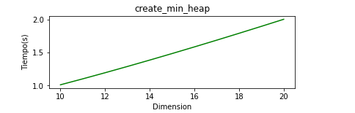

Sin embargo, aquí no se nota mucho de que función podría tratarse así que aumentamos el rango a una dimensión de 100.

Entre 10 y 100:  
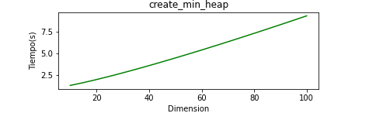

Aquí podemos ver una ligera curvatura. Si representamos la función de nlogn veremos que es muy similar:

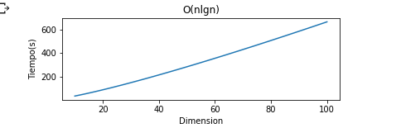

**2. Expresar en función de k y del tamaño del array cual debería ser el coste de nuestra función para el problema de selección.**

Partimos de que el coste realizar un heapify es O(logn) y que el coste de llamar a create_min_heap es el coste de realizar heapify (len(h)-1//2) veces, es decir =O(nlogn), como ya vimos en el apartado anterior, con todo esto, viendo que la selección realiza una inversión del array, costando n después una llamada a create_min_heap que cuesta klogk y por último ejecuta en un bucle (len(h) - k) veces min_heapify con coste logk, el coste en función de K y n, siendo n el tamaño del array, sería n + klogk + (n-k)logk, lo que resulta en O(nlogk).

**3. Una ventaja de nuestra solución al problema de selección es que también nos da los primeros k elementos de una ordenación del array. Explicar por qué esto es así y como se obtendrían.**

Puesto que como podemos observar en nuestro código lo que estamos manteniendo es un heap de los K menores elementos del array cuyos valores se han convertido a su negativo y cuya raíz es el valor que buscamos, es decir, el elemento en la posición K, sabemos que ese heap contiene esos K elementos, menores que el elemento raíz. Para obtenerlos bastaría con devolver el heap al finalizar el bucle. Podemos probar esto con un simple print de la siguiente forma:

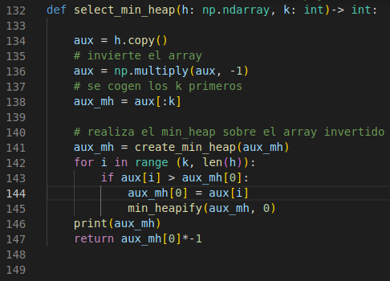

En nuestro caso print(aux_mh), que nos mostrará los K elementos, aunque con valor negativo, haría falta convertirlos de nuevo a positivo. Como podemos ver:

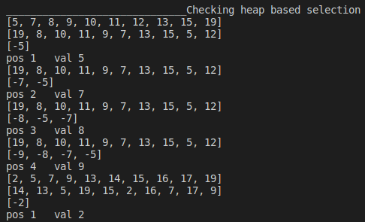

Por ejemplo, en la posición 3 se encuentra el valor 8, si mostramos aux_mh se mostrarán los valores –8,-5 y –7 que corresponden a los valores de los K elementos primeros mencionados en negativo.

O bien podemos probar el siguiente código:

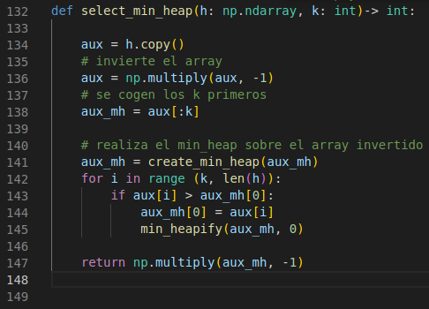

Con el que se obtiene:

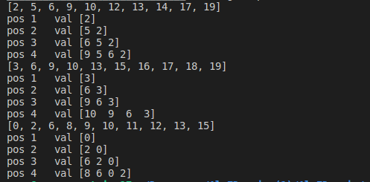

se puede observar el correcto funcionamiento.

**4. La forma habitual de obtener los dos menores elementos de un array es mediante un doble for donde primero se encuentra el menor elemento y luego el menor de la tabla restante. ¿Se podrían obtener esos dos elementos con un único for sobre el array? ¿Cómo?**

Si, podemos guardar los 2 primeros valores del array y en un for recorrer el resto de los valores comparando de la siguiente forma:

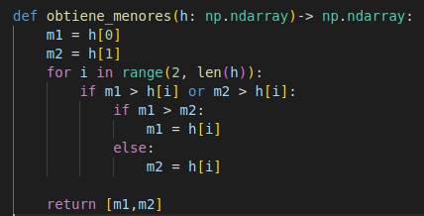

Si lo probamos veremos que funciona:

H = [1,2,3,52,12,43,513,1,0,-1]

H = [4,-3,-4,-5,-12,-2,-1,0,2,-24,-1]

H = [5,4,3,2,1,0,1,2,3,4,5]

H = [5,4,3,2,1,0,0,1,2,3,4,5]